Журавлёва Малика Назимовна
Воспитатель
МБДОУ «Детский сад №72»
г.Энгельс
Саратовской области
Статья
«Универсальное игровое пособие по технологии ТРИЗ
«Львенок и Черепаха»»
В нашей группе было создано универсальное игровое пособие «Львенок и Черепаха». Целью которого является создание условий для осознания детьми базовыхшагов получения информации из окружающего мира.Пособие представляет собой экзотический остров, на котором живут умный львенок и черепаха, на острове растет пальма и необычный цветок.В данном универсальном пособии отражена работа с пятью блоками.
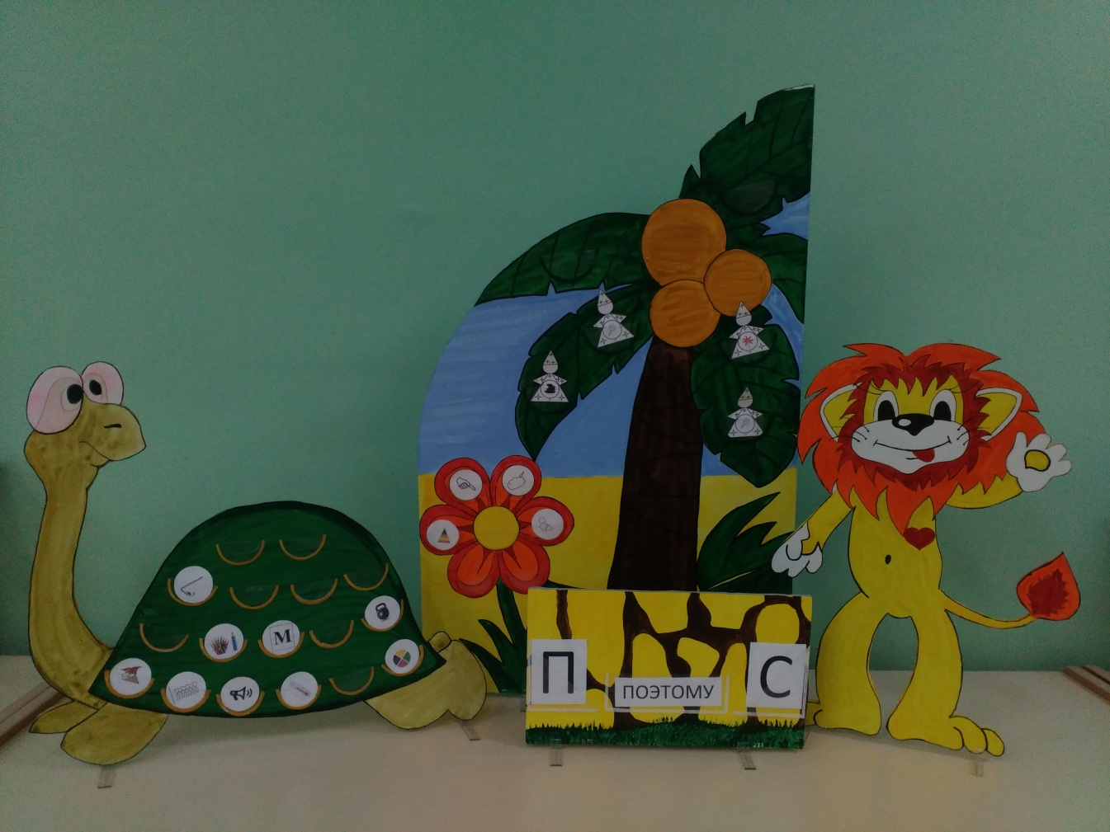
Первоес чего мы начинаем работу с детьми, -это «Анализаторы». Анализаторы хорошо видны на самом Львенке.Здесь мы формируем у детей понятие о том, что познать объект нам позволяют 5 органов чувств (помощники умной головы) и эмоциональное отношение к объекту.
Второй блок – это «Признаки - значение имени признака».В этом блоке ведется работа по формированию у детей понятия о том, что объект состоит из набора имен признаков и их значений. Значки с именами признаков живут на Черепахе.
Третий блок – «Вопросы». В этом разделе мы формируем у детей понятие о том, что существуют разные типы вопросов, и ответы на них расширяют информацию об объектах. Разные типы вопросов, с которыми мы знакомим детей, живут на необычном цветке.
Еще один блок, по которому мы ведем работу «Преобразователи». В ходе своей работы по данному разделу мы формируем у детей понятие о том, что процесс познания происходит вместе с преобразованием признаков познаваемого объекта. Все преобразователи (волшебники) живут на пальме.
Пятый блок, по которому мы ведем работу - «Причинно-следственная связь». В этом разделе мы формируем у детей понятие о том, что воздействие на какой либо признак объекта имеет свои последствия. Это блок представлен в виде дорожки между Львенком и Черепахой.
На базе данного универсального игрового пособия разработаны и продолжают разрабатываться игры для детей. Они позволяют осознанно относиться к процессу познания окружающего мира.

